内蒙古大学交通学院图书馆关于畅想之星电子书

开通试用以及使用方法的通知
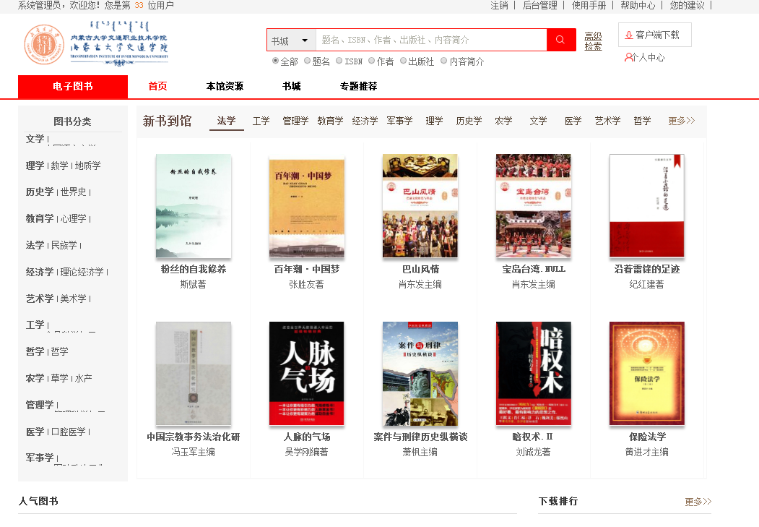
全体师生读者：
随着现代信息技术的快速发展，学校图书馆为了方便全体师生阅读电子资源，现开通试用了北京畅想之星信息技术有限公司的电子书资源。本馆资源有2000册电子书供大家免费阅读，欢迎广大师生积极体验。
- 使用权限
1..阅读之前微信扫描下方认证二维码后可登录阅读使用。


- 阅读方式：
1.PC端访问：http://www.cxstar.com/nmgdxjtxy.htm
2.扫描二维码，关注微信公众号后可在微信公众平台阅读。直接点击微信公众号里面的畅想阅读就可以直接阅读。
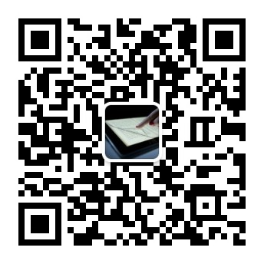
- 扫码二维码下载APP，或在“应用商店”里面搜索“畅想阅读”下载。
进入在APP里面，点击“我的”登录时候选择第三方微信登录就可以阅读。

二、畅想之星电子书简介
畅想之星馆配电子书平台，是面向B2B馆配电子图书市场，和出版社深度合作建立的集版权管理、新书发布、电子书采购、销售、阅读与知识发现于一体的综合性服务平台。目前该平台已经有460余家供货商入驻，提供中文、民国和古籍电子图书服务，其中中文电子书总数量超过39万品种，每周更新2000种电子书,年更新不低于10万种；民国电子书10万种，古籍电子书7.5万种，地方志3万种，标准电子书5万种。涉及学科包括哲学、经济学、法学、教育学、文学、历史学、理学、工学、农学、医学、军事学、管理学和艺术学十三大门类。畅想之星主推学术类的新书，相比同类产品数量为最多。该业务目前已服务的客户超过1500家，包括中国人民大学、国家图书馆在内400余家图书馆已正式购买。畅想之星馆配电子书于2015年纳入文化部和财政部推出的数字图书馆推广工程，并于2016年获得“中国创意工业创新奖新商业模式奖银奖”。北京畅想之星于2017、2018连续两年获得全国优秀图书馆数字内容供应商称号。
